Субъекты малого предпринимательства Курской области приглашаются принять участие в конкурсе Фонда содействия

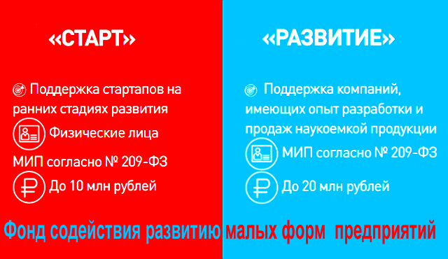

Фонд содействия развитию малых форм предприятий в научно-технической сфере — государственная некоммерческая организация, образованная Постановлением Правительства Российской Федерации. Фонд оказывает финансовую поддержку молодым инноваторам и малым предприятиям, которые занимаются высокотехнологичными разработками с потенциалом коммерциализации. Фонд имеет представителей более чем в 70 регионах России.
В настоящее время Фондом содействия проводится конкурсный отбор проектов по двум программам.
Программа «Старт» направлена на создание новых и поддержку существующих малых инновационных предприятий, стремящихся разработать и освоить производство нового товара, изделия, технологии или услуги с использованием результатов собственных научно-технических и технологических исследований, находящихся на начальной стадии развития и имеющих значительный потенциал коммерциализации.
Программа «Развитие» направлена на поддержку компаний, уже имеющих опыт разработки и продаж собственной наукоемкой продукции и планирующих разработку и освоение новых видов продукции.
В конкурсе могут принимать участие физические и юридические лица – субъекты малого предпринимательства.
Подать заявку на участие в конкурсе, ознакомиться с положением о конкурсном отборе, основными условиями участия, сроками проведения и иной информацией можно на официальном сайте Фонда в информационно-телекоммуникационной сети Интернет по адресу: http://fasie.ru.

